中文标题
（字体格式：2号宋体加粗。名词性短语，少于25字，尽量不使用外文缩写词）
伊二三¹，司徒武^{1,2}，作者三²，作者四²
（字体格式：4号仿宋。姓前名后，不要在通信作者右上标*）
（1.浙江大学 XXXX学院，浙江 杭州 310058；2.浙江大学 XXXXXX学院，浙江 杭州 310058）
（字体格式：小5号宋体。署名和单位顺序投稿后不能修改，单位具体到二级部门，给出准确的官方名称。如果只有1个单位，则作者姓名右上角及单位前均不标序号）

摘 要：中文摘要
（字体格式：小5号宋体。摘要应包括研究目的、方法、结果和结论。300字左右。不要简单重复文章标题、引文、结论中已有的信息；不描述研究背景，应避免出现主观性极强的描述；不用非公知公用的符号和术语，不能引用参考文献；缩略语、略称、代号在首次出现时须说明）
关键词：关键词1；关键词2；关键词3；关键词4；关键词5
（字体格式：小5号宋体。5~8个，关键词是名词，不使用缩写词）
中图分类号：TP 393 文献标志码：A 文章编号：1008-973X（2023）00-0000-00

English title
（字体格式：3号Times New Roman加粗。与中文标题含义一致，尽量不用缩写，第一个单词首字母大写，其他单词除专有词外首字母不大写；避免出现冠词）
YI Ersan¹, SITU Wu^{1,2}, Author3², Author4²
（字体格式：4号Times New Roman。姓前名后，姓的全称大写，名的首字母大写，双名连写不加短横线，名不准许缩写）
- College of Civil Engineering and Architecture, Zhejiang University, Hangzhou 310058, China；2. Institute of Intelligent Transportation Systems, Zhejiang University, Hangzhou 310058, China）
（字体格式：小5号Times New Roman，其中数字、标点为正体，其余为斜体。英文单位采用准确的官方全称，著录顺序为先小单位后大单位；英文单位不著录省份，须著录国家。）

Abstract：Paper content summary
（字体格式： 5号Times New Roman。与中文摘要对应。请用被动语态，避免出现“We studied…”“Our work show that….”“This paper discusses…”等表述。使用简单句，用过去时态描述研究工作，用现在时态描述研究结论。）
Key words: keyword1; keyword2; keyword3; keyword4; keyword5
（字体格式： 5号Times New Roman。与中文关键词一一对应，首字母小写）

（引言部分不设标题）
增材制造技术是集计算机辅助设计（computer aided design, CAD）、计算机辅助制造（computer aided manufacture, CAM）和计算机数控（computer numerical control, CNC）等（3种及以上举例后加“等”）于一体的新型制造技术^{[1-2]}。（保证每个英文缩写（包括图表当中）在第一次出现时都有对应的中英文全称，英文全称除了专有名词外，全小写）文献[3]中的样本均采用CNC制造，并按聚类分析结果进行样本分类。陆琪等^{[4-6]}改进了增材制造技术并将其应用于航空航天领域。……。白昊等^{[15,20-22]}指出，……。（确保所有参考文献顺序引用；通常建议用“陆琪等^{[4-6]}”这样的格式给出参考文献的引用；中文姓名用全称，英文姓名只用姓，且仅首字母大写；多于1个作者时只著录第一个作者信息，后面加“等”； 不连续的文献号中间用逗号分隔；如果用“文献[3]……”这种形式说明文献内容，[3]应为非上标格式）这些研究以……为主要目的，存在的问题有……。
本研究以数值传热学相关理论为基础，采用……提出……方法。……（引言不能过长，一般不超过1 000字；研究性论文引言超过1 500字要考虑精简，综述另论。引言不要与摘要、结论重复；不能出现图、表及公式；文字描述要客观，一般不用“首次”“第一”“最先”等主观性强的词。建议包括以下内容：1.本研究领域背景的综述；2.其他学者已有研究成果的详细描述；3.前人工作的不足和本文研究的目的；4.简述本文开展的研究工作。）
1 一级标题（格式：4号宋体，占3行。）
1.1 二级标题（格式：5号宋体加粗。）
将支持向量回归（support vector regression, SVR）模型为
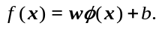 (1)
（公式和物理量建议用Word公式编辑器或Mathtype软件编辑。
公式序号采用“（1）”形式，每个公式末尾加英文标点符号。公式换行时运算符号应放在上一行末尾。
同一个物理量全文统一用一个字母，只须在第一次出现的地方说明；不同的物理量请用不同的字母或用角标区分（如U_{DC}和U_{AC}）。向量、矩阵、张量用黑斜体，变量用斜体。向量和矩阵的元素本身是变量的，用斜体。多个字母表示变量用正体。上下标若为变量，用斜体；若表示含义，用正体。）
式中：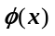为非线性映射函数；为权值向量，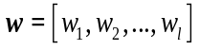；b为偏差。……建立约束优化问题：
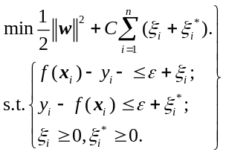 (2)
1.2 二级标题（格式：5号宋体加粗。）
1.2.1 三级标题（格式：5号楷体，后空2格接正文。） 以4 000 r/min（数值和单位间加1个英文空格，数值从后向前每隔3位加1个英文空格）为例，实验获得温度测点的Z向的热误差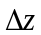随时间t的变化曲线分别如图1所示（文前图后，图应跟在正文表述后面）。
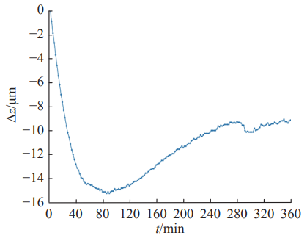
（坐标图的标目须以“量/单位”的形式标识，注意此时单位中不再使用“/”，以负次方代替；刻度线应朝内；刻度值的数量级请统一放于坐标轴标目的单位中，如“s/(10⁵ m)”；无刻度值时，坐标轴应标注箭头，标目信息应与箭头对齐）
（特别说明：为了避免发生政治性错误和科学性错误，尽量避免使用带有国界线的地图，请改用文字或表格形式描述。确需使用地图，须采用测绘地理信息行政主管部门网站上发布的相关标准地图（不得进行任何修改），并提供审图号。）
图1 机床的热误差随时间的变化曲线
（格式：小5号宋体加粗）
Fig.1 Thermal error curve with time for machine tool
（格式：小5号Times New Roman）
（图、表标题应有自明性，能够独立描述图、表中信息；标题中须用名称代替符号表述；图、表标题须英译，英文标题须与中文标题一一对应，不出现冠词）
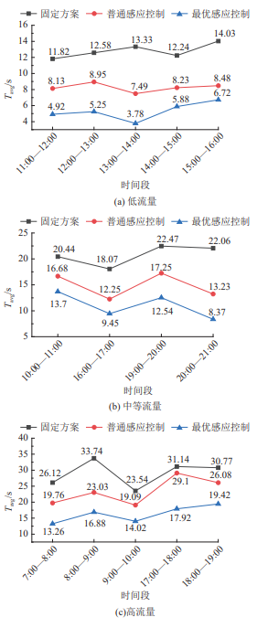
图2 不同流量下3种控制策略的平均交叉口车均延误
Fig.2 Average vehicle delay at intersections with three control strategies under different types of traffic flow
（图、表中除变量、单位、缩写外的文字尽量使用中文；请用带颜色的不同线型区分各物理量，线型说明外请不要加边框。有多个子图时，请用“（a）”形式为子图编号，子图标题不英译，但不应重复总图题中的内容，只标注不同点）
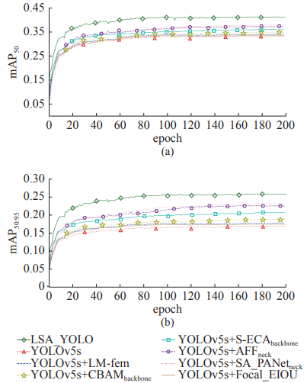
图3 消融实验中各检测模型的2种平均精度均值
Fig.3 Two mean average precision for each detection model in ablation experiment
（当各子图的线型说明一致时，可以将线型说明放在总图题上方）
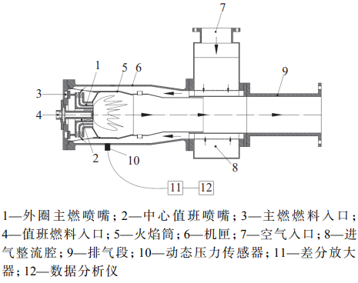
图4 径向分级燃烧室试验段结构图
Fig.4 Configuration of testing section of radial staged combustor
（零件指引标注时，指引线末端不加箭头；有大量零件需要指引说明时，请单独编号，然后在图和图题中间空白处以“1—零件名称”形式加以说明）
1.2.2 三级标题（格式：5号楷体，后空2格接正文。） 对式(13)进一步推导，采用离散傅里叶逆变换技术对波面高程时历进行数值模拟，流程图如图5所示。
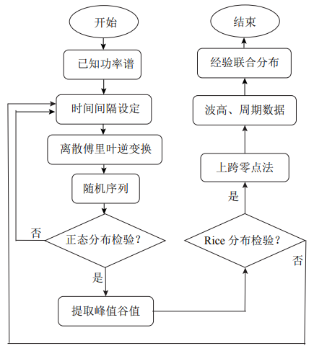
图5 波高周期联合概率密度函数仿真流程图
Fig.5 Flow chart of joint probability density function of wave height and period
（流程图排布请考虑版面充实不浪费；表示判断的句子末尾应有“？”）
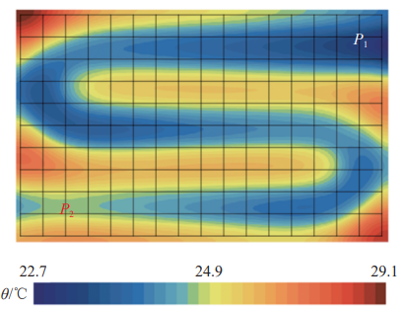
图6 原始液冷板的散热云图
Fig.5 Heat dissipation cloud diagram of original liquid-cooled plate
（云图中颜色代表物理量的数值变化，须用彩色条柱给出物理量和单位）
2 一级标题（格式：4号宋体，占3行。）
典型模型的地域……。……相关数据如表1所示。表中，r_{ww}为窗墙比，r_{sr}为天窗比，K为围护结构传热系数，s为外窗太阳得热系数，t_{vis}为可见光特透射比。（表格用三线表形式，表头（第一行）应为对应该列的变量，不应有空表头；图、表中的物理量请用字母表示；文前表后，表应紧跟在正文表述后面；同一类数据的有效位数须一致；表中无数据项用“—”填充）

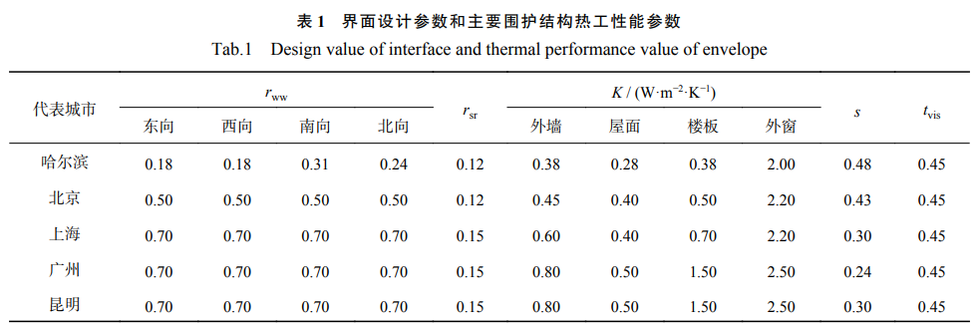

4 结论（格式：4号宋体，占3行。）
……。（切勿简单重复摘要和引言；不要重复具体的实验结果；不要简单罗列前文已经写出的结论。结论中不出现图、表、公式）

参考文献（References）：
（标题字体格式：中文为4号宋体，英文为4号Times New Roman。内文字体格式：中文为小5号宋体，外文为小5号Times New Roman。
总体要求：
1. 请逐篇检索核对，不要依赖献编辑软件获取的信息。
2. 非英文期刊、学位论文和会议论文集须给出对应英文形式，请勿自行翻译或依赖文献编辑软件获取的信息。
3. 参考文献列表中不得有重复文献。
4. 未正式发表的文献，可以采用电子资源（EB/OL）的格式著录。
5. 论文中参考文献标注序号根据文献在正文中第一次被引用的先后次序编号。

期刊论文
[1] 郝天泽, 肖华平, 刘书海, 等（作者之间用逗号分开，超过3位作者时加“等”）. 形状极易聚合物在4D打印技术下的研究及应用[J]. 浙江大学学报：工学版, 2020, 54(1): 1-16（不著录转页页码）.
HAO Tianze（姓前名后，姓全称大写，名全称首字母大写；双名连写，其间不加短横线）, XIAO Huaping, LIU Shuhai, et al（超过3位作者时加“et al”）. Research progress and related applications of shape memory polymers in four-dimensional printing technology （英文标题除第一个单词和专业名词的首字母要大写外，其余均应小写；英文标题与文献标识代码间加1个英文空格）[J]. Journal of Zhejiang University: Engineering Science（英文刊名须加粗，实词首字母大写，符号“&”须改为“and”）, 2020, 54(1): 1-16.
[2] CONTRERAS S（姓前名后，姓全称大写，名的首字母大写，名后无“.”）, KACHROO P, AGARWAL S. Observability and sensor placement problem on highway segments：a traffic dynamics-based approach [J]. IEEE Transactions on Intelligent Transportation Systems（刊名用全称，不用缩写）, 2016, 17(3): 848-858（此处应为起止页码，若无起止页码，可用论文编号）.
[3] 徐铭阳, 贾明明, 吕大刚. 基于CPU并行计算的概率地震需求分析与地震易损性分析[J]. 土木工程学报, 2020, 53(增2）（请按此规范著录增刊号）: 190-197.
XU Mingyang, JIA Mingming, LV Dagang. Probabilistic seismic demand analysis and seismic fragility analysis based on CPU parallel computing [J]. China Civil Engineering Journal, 2020, 53(Suppl. 2): 190-197.

图书
[5] 克拉夫, 彭津（欧美作者的中译名只著录其姓；同姓不同名的欧美作者，其中译名不仅要著录其姓，还须著录其名的首字母）. 结构动力学：第2版[M]. 王光远，译. 北京（出版地城市名）：高等教育出版社, 2006: 42-46. （非英文图书不需要给出英文信息）
[6] 罗杰斯. 西方文明史：问题与源头[M]. 潘惠霞, 魏婧, 杨艳, 等译（译者之间用逗号分开，末尾逗号后著录“译”，超过3位译者时著录“等译”）. 大连: 东北财经大学出版社, 2011: 15-16.
[7] RING M B. Child: a first stop towards continual learning [M]//（析出符号前著录引用文献的作者及文献名，析出符号后著录文献出处的著者及作品名） THRUN S, PRATT L. Learning to learn（英文图书名须加粗）. New York: Springer, 1998: 261-292.

学位论文
[8] 陶成飞. 旋流预混燃烧热声不稳定的动态特性与控制研究[D]. 杭州: 浙江大学, 2021.
TAO Chengfei. Research on the dynamic characteristics and control of thermoacoustic instability in swirl premixed combustion [D]. Hangzhou: Zhejiang University, 2021.
[9] WHIFFIN V S. Microbial CaCO₃ precipitation for the production of biocement [D]. Perth: Murdoch University, 2004.

会议论文集析出论文
[10] CHEN Y, MAO J, HUANG H, et al. Analysis of different graph convolutional network prediction models with spatial dependence evaluation [C]// 2021 IEEE International Intelligent Transportation Systems Conference（英文会议论文集名须加粗）. Indianapolis: IEEE（论文集出版单位名）, 2021: 1780-1785.
[11] PUNZO V, BORZACCHIELLO M T, CIUFFO B. Estimation of vehicle trajectories from observed discrete positions and next-generation simulation grogram data [C]// Transportation Research Board Meeting. Washington, DC: [s.n.]（无出版者的中文文献著录“出版者不详”，外文文献著录“s.n.”，并置于方括号内）, 2009: 09-3831.
[12] XIE E, WANG W, YU Z, et al. SegFormer: simple and efficient design for semantic segmentation with transformers [C]// Advances in Neural Information Processing Systems. [S.l.]（无城市名的中文文献著录“出版地不详”，外文文献著录“S.l.”，并置于方括号内）: MIT Press, 2021: 12077-12090.

标准
[13] 全国信息与文献标准化技术委员会（标准提出单位名称）. 信息与文献 参考文献著录规则: GB/T 7714—2015（标准号放于标准名称后面，用冒号隔开）[S]. 北京：中国标准出版社, 2015.
[14] AISC Committee. Seismic provisions for structural steel buildings: ANSI/AISC 341-10 [S]. Chicago: AISC（出版社请尽量用缩写）, 2010: 84-126.

专利
[15] 张凯军. 轨道火车及高速轨道火车紧急安全制动辅助装置: 201220158825.2 [P]. 2012-04-05（专利申请日期）.

报告
[16] 李鸿培, 于旸, 忽朝俭, 等. 2013工业控制系统及其安全性研究报告[R]. 北京: 绿盟科技, 2013.

报纸中析出的文献
[17] 丁文祥. 数字革命与竞争国际化[N]. 中国青年报, 2000-11-20(15)（报纸的出版日期及报纸的版次）.

电子资源
[18] 浙江省水利厅. 2021年浙江省水资源公报[EB/OL]. (2022-08-01)[2022-08-20]（圆括号内著录资源的更新或修改日期，方括号内著录引用该文献的日期）. http://slt.zj.gov.cn/art/2022/8/1/art_1229243017_49 60161.html.

收稿日期：2023-07-03. 基金项目：国家自然科学基金资助项目（12345678, 23456789）；XXX省自然科学基金资助项目（87654321，98765432）.（项目编号前不带No.） 作者简介：伊二三（1999—），男，硕士生，从事XXXX研究. E-mail: XXXXX 通信联系人：司徒武，男，教授. E-mail: XXXXXX （通信联系人与第一作者相同时，删去通信联系人的信息）

